МУНИЦИПАЛЬНОЕ ОБРАЗОВАНИЕ
ГОРОДСКОЙ ОКРУГ СУРГУТ
ХАНТЫ-МАНСИЙСКОГО АВТОНОМНОГО ОКРУГА – ЮГРЫ

АДМИНИСТРАЦИЯ ГОРОДА

ПОСТАНОВЛЕНИЕ

« | 30 | » | 10 | 20 | 24 |  |  | № | 5636

Об утверждении внесения изменений
в проект межевания территории
«Марьина гора»

В соответствии со статьями 43, 45, 46 Градостроительного кодекса Российской Федерации, Уставом муниципального образования городской округ Сургут Ханты-Мансийского автономного округа – Югры, распоряжениями Администрации города от 30.12.2005 № 3686 «Об утверждении Регламента Администрации города», от 21.04.2021 № 552 «О распределении отдельных полномочий Главы города между высшими должностными лицами
Администрации города»:
1. Утвердить внесение изменений в проект межевания территории «Марьина гора», утвержденный постановлением Администрации города от 12.11.2018 № 8477 «Об утверждении проекта планировки и проекта межевания территории жилой застройки «Марьина гора» (с изменениями от 20.10.2021 № 9039, 15.04.2022 № 3008, 04.04.2023 № 1749, 28.09.2023 4653), в границах улицы Тюменской с запада, улицы Сосновой с юга и юго-востока, подъездного железнодорожного пути с востока и северо-востока в части земельного участка с условным номером :ЗУ23 согласно приложению.
2. Департаменту массовых коммуникаций и аналитики обнародовать (разместить) настоящее постановление на официальном портале Администрации города: www.admsurgut.ru.
3. Муниципальному казенному учреждению «Наш город» обнародовать (разместить) настоящее постановление в сетевом издании «Официальные документы города Сургута»: docsurgut.ru.
4. Настоящее постановление вступает в силу с момента его издания.
5. Контроль за выполнением постановления возложить на заместителя Главы города, курирующего сферу архитектуры и градостроительства.

Заместитель Главы города С.А. Агафонов
Приложение
к постановлению
Администрации города
от ____________ № _________

Чертеж межевания
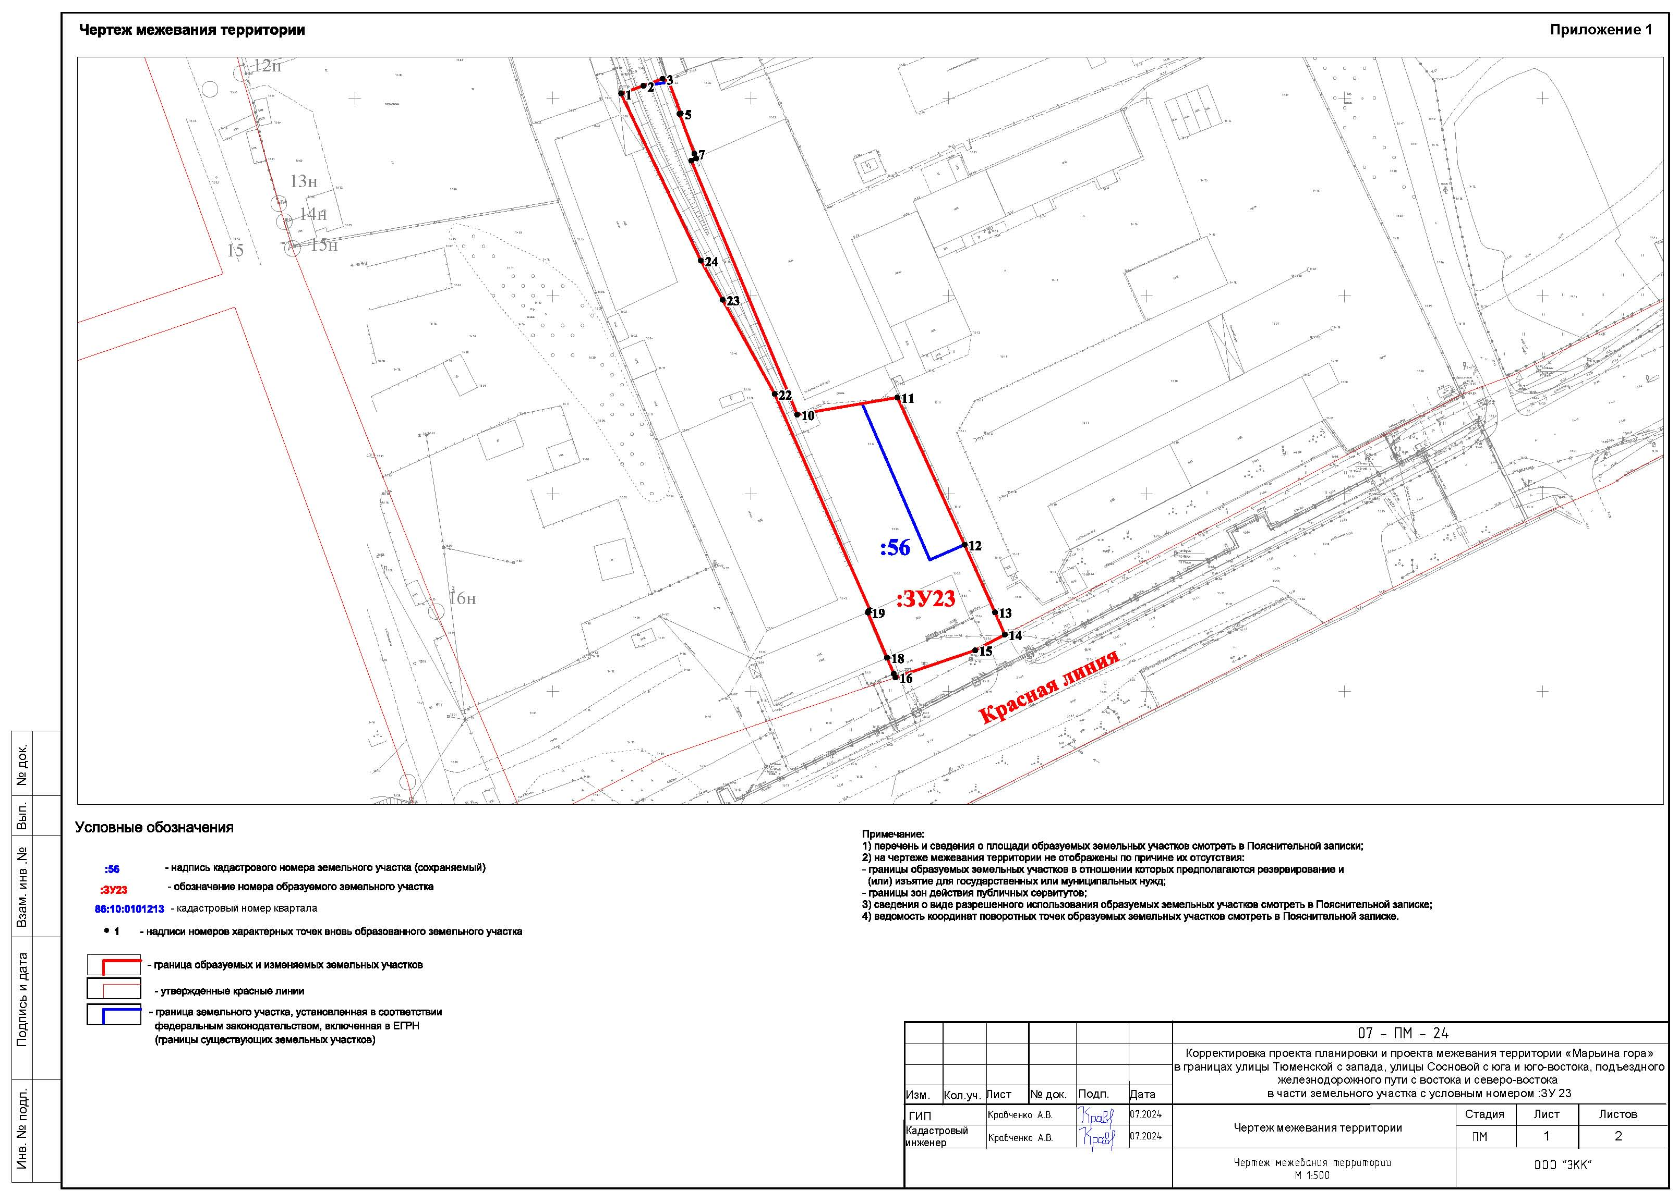
Перечень и сведения о площади образуемых земельных участков, в том числе возможные способы их образования

Образуемые земельные участки
условный номер  образуемого земельного участка, кадастровый  номер изменяемого, сохраняемого участка | площадь  (кв. м) |  |  | адрес участка | кадастровый номер исходного земельного участка  (при наличии) | фактическое использование | вид разрешенного использования  по проекту межевания | возможные способы образования | примечание
 | существующая | расчетная | проектная
:ЗУ23 | - | - | 2 650 | Ханты-Мансийский автономный округ – Югра, город Сургут, Восточный промрайон,  улица Сосновая, 43/3 | 86:10:0101213:56 | - | склад. Код 6.9. Коммунальное обслуживание.  Код 3.1 | перераспределение земельного участка с кадастровым номером 86:10:0101213:56 и земель, находящихся в государственной или муниципальной собственности | образуемый

Перечень координат
характерных точек границ территории элемента планировочной структуры в системе координат, используемой для ведения Единого государственного реестра недвижимости

№  п/п | Координаты
№  п/п | Х | Y
1 | 981667,46 | 3576013,62
2 | 981505,1 | 3576270,56
3 | 981732,82 | 3576443,58
4 | 981849,52 | 3576270,88
5 | 981938,68 | 3576112,44
6 | 981964,72 | 3576077,44
7 | 981885,78 | 3576055,04
8 | 981883,08 | 3576066,5
9 | 981851,82 | 3576060,84
10 | 981683,14 | 3576017,8
1 | 981667,46 | 3576013,62

